**政务云产品需求文档**

|  |  |
| --- | --- |
| **PRD撰写人** | 徐达 余国娇 |
| **PRD版本** | v1.0 |
| **PRD拟定时间** | 2017.4.22 |

**修订记录：**

|  |  |  |  |
| --- | --- | --- | --- |
| **版本号** | **修订人** | **修订日期** | **修订描述** |
| V 1.0 | 徐达 | 2017-4-29 | 细化协同部分功能 |

目录

首页 3

首页风格页 3

搜索 3

搜索结果页 3

信息门户 4

列表页-展示 5

详情页 6

列表页-管理 7

商标监管-名标名录查询结果页 8

商标监管-名标名录详情页 9

商标基础信息 9

商品信息 10

商标共有人 10

商标申请人 10

优先权 11

商标代理人 11

商标监管-名标名录管理页 12

公平交易-名优企业库列表页 13

公平交易-名优企业库详情页 13

公平交易-名优企业库管理页 14

市场监管协作 15

搜索结果页 15

企业详细页 16

企业基本信息 16

业务协同 16

注册登记协作 16

12315消费维权协作 17

商标保护协作 18

公平交易执法协作 18

工作交流 18

知识云 18

视频会议 18

在线沟通 18

个人中心 18

我的消息 18

通讯录 19

登录页 19

# 首页

## 首页风格页

首页风格页面展示该平台的亮点，包括五个页面和五个菜单入口：

|  |  |
| --- | --- |
| 页面 | 字段说明 |
| 城市展示页面 | 四城市展示，点击进入城市详情，可做两城市对比 |
| 平台功能展示页 | 地域、时间、关键词 |
| 四地资金地图页 | 仅作动态演示 |
| 重点产业发展页 | 跳转到对应页面 |
| 快捷入口 | 知识云/视频会议/在线沟通的快捷入口 |

每个页面均有导航栏下拉菜单入口，页面底部有展开的菜单入口。

# 搜索

## 搜索结果页

搜索结果页包括搜索框、搜索结果列表区和热门搜索三个模块。

* 搜索框：浅色展示搜索关键词，用户可以点击重新输入关键词，进行再次搜索。
* 搜索结果列表区：展示根据关键词进行搜索的结果展示，包括标题、正文截取部分、信息来源、以及发布时间。点击标题，进入详情页。
* 热门搜索：根据搜索的频次倒序排列top10，仅展示标题，点击标题进入详情页。

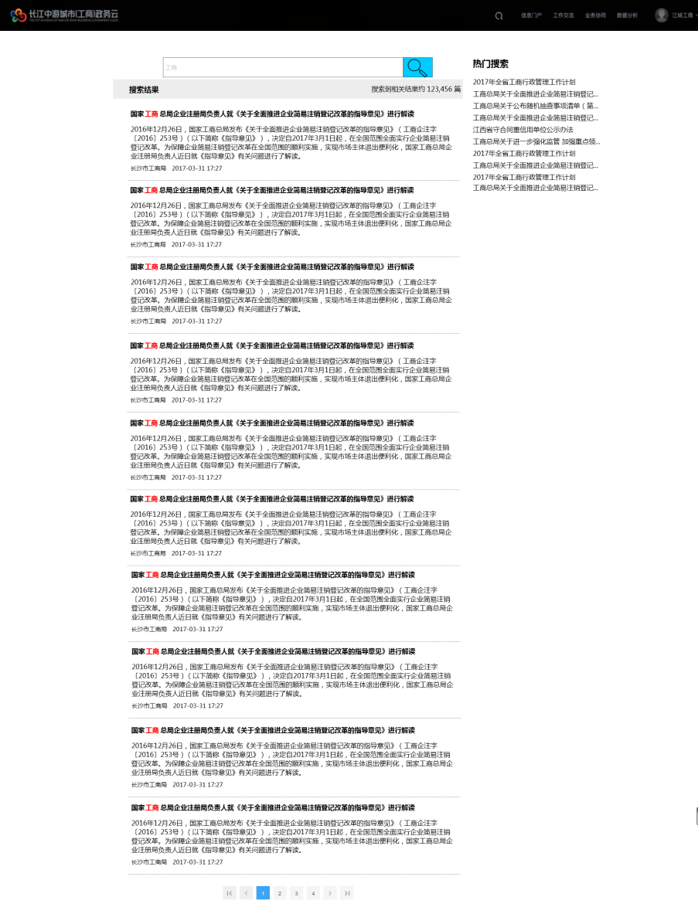

|  |  |
| --- | --- |
| 项目 | 字段说明 |
| 搜索框 |  |
| 标题 |  |
| 摘要 | 取部分正文 |
| 发布作者 |  |
| 发布时间 |  |

# 信息门户

点击顶部导航中的【信息门户】进入信息门户的列表页，如下图，用户可以点击左侧信息公开列表进行切换查看不同类型的信息。

## 列表页-展示

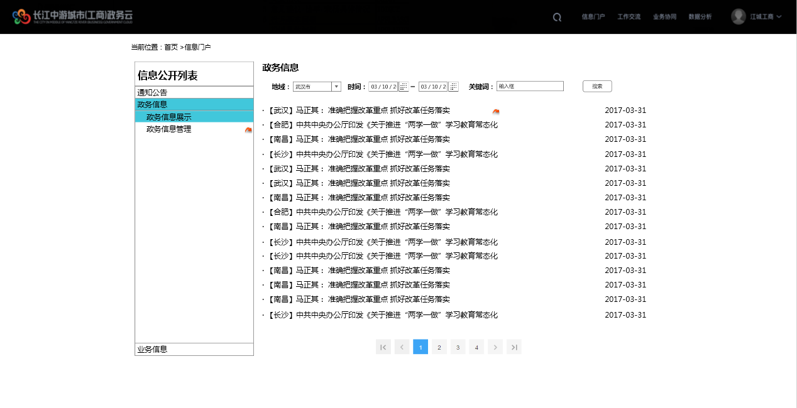

信息门户列表页，包括通知公告、政务信息、业务信息3个类型的公开信息，用户可以点击左侧的导航进行切换查看具体对应列表。

列表区展示管理员编辑发布的对应的公开信息，用户可以点击标题，进入详细页进行查看具体，也可以通过筛选条件，对地域、时间、以及关键词进行精准搜索。

|  |  |
| --- | --- |
| 项目 | 字段说明 |
| 左侧导航 | 通知公告;政务信息;业务信息 |
| 筛选条件 | 地域、时间、关键词 |
| 信息列表 | 包括标题和发布时间 |

## 详情页

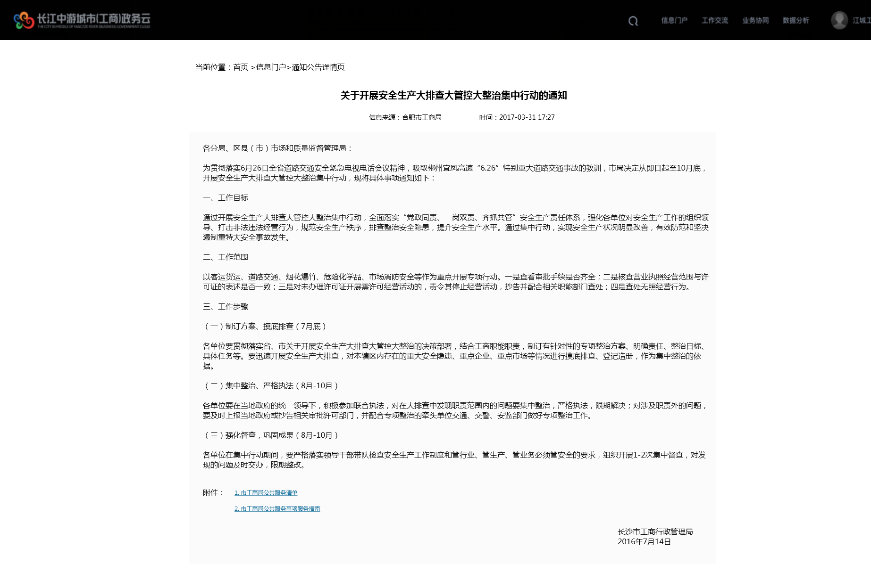

公开信息详情页展示根据管理员编辑的内容进行展示。其他用户可以进行查看以及附件下载的操作。

|  |  |
| --- | --- |
| 项目 | 字段说明 |
| 标题 |  |
| 信息来源 | 武汉市工商局; 合肥市工商局; 南昌市工商局; 长沙市工商局; |
| 发布时间 |  |
| 正文 | 包括图文内容和附件 |

## 列表页-管理

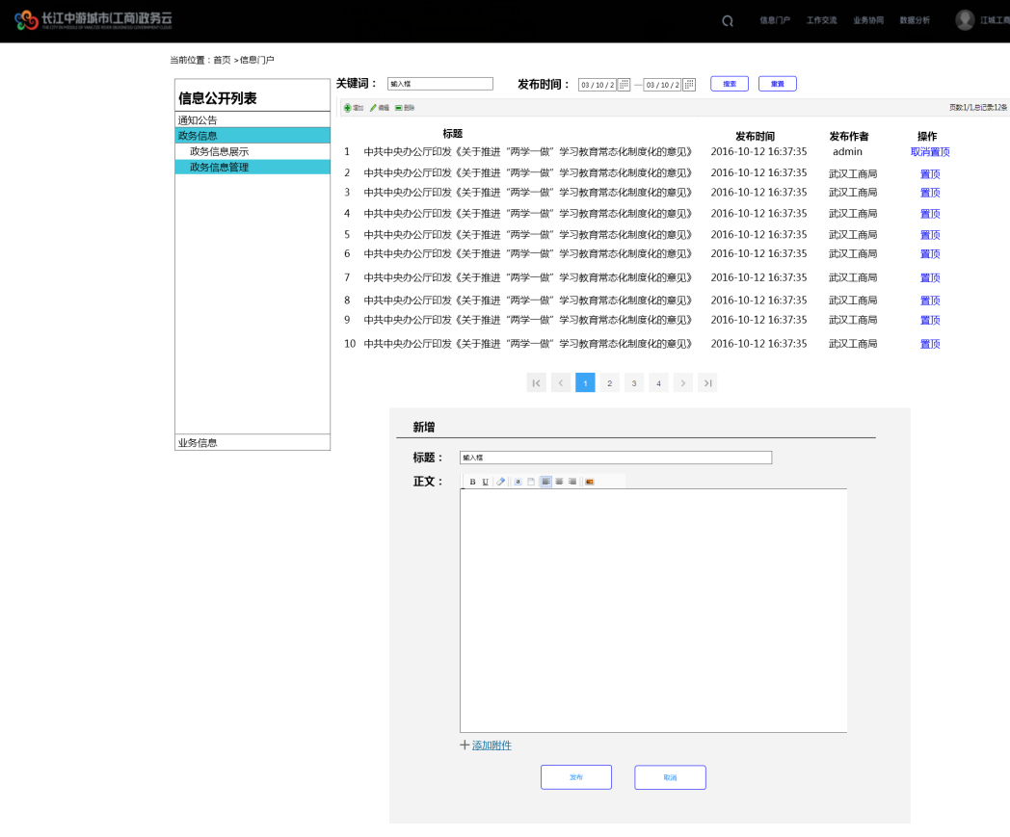

|  |  |
| --- | --- |
| 项目 | 字段说明 |
| 筛选条件 | 关键词(标题、作者、正文)；发布时间 |
| 标题 |  |
| 发布时间 |  |
| 发布作者 |  |
| 附件 | JPG;excel;word |
| 操作 | 置顶、取消置顶 |

## 商标监管-名标名录查询结果页

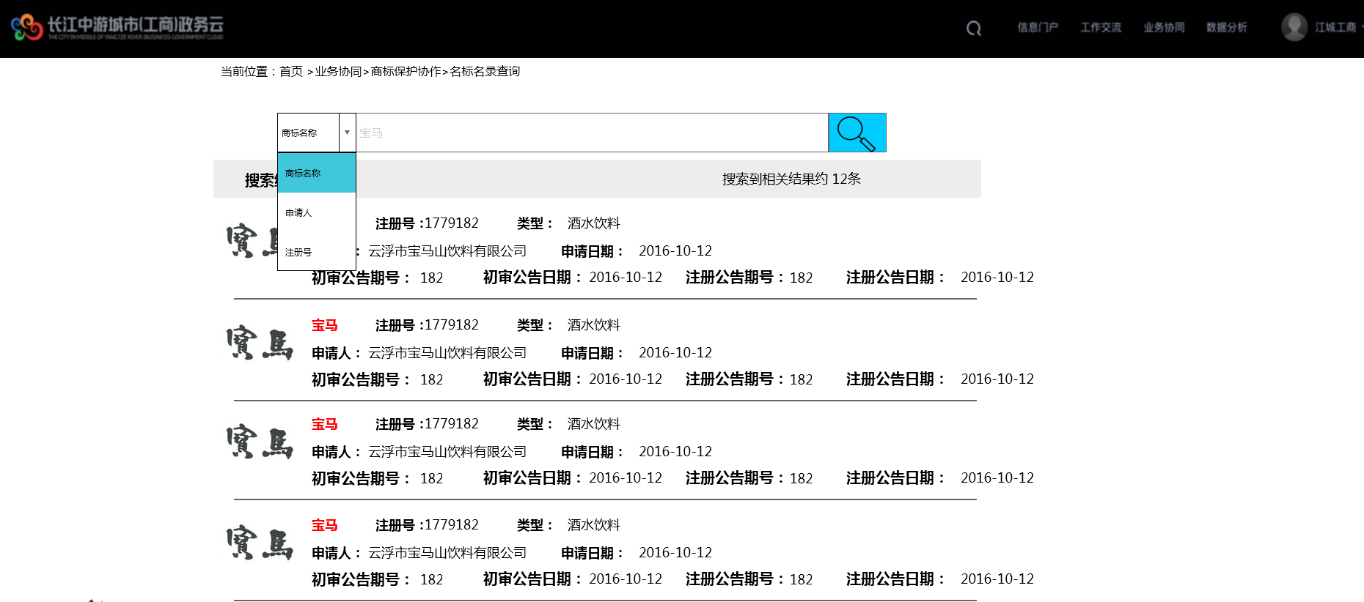

|  |  |
| --- | --- |
| 项目 | 字段说明 |
| 搜索筛选 | 商标名称、申请人、注册号 |
| 商标图例 |  |
| 商标名称 |  |
| 注册号 |  |
| 类型 |  |
| 申请人 |  |
| 申请日期 |  |
| 初审公告期号 |  |
| 初审公告日期 |  |
| 注册公告期号 |  |
| 注册公告日期 |  |

## 商标监管-名标名录详情页

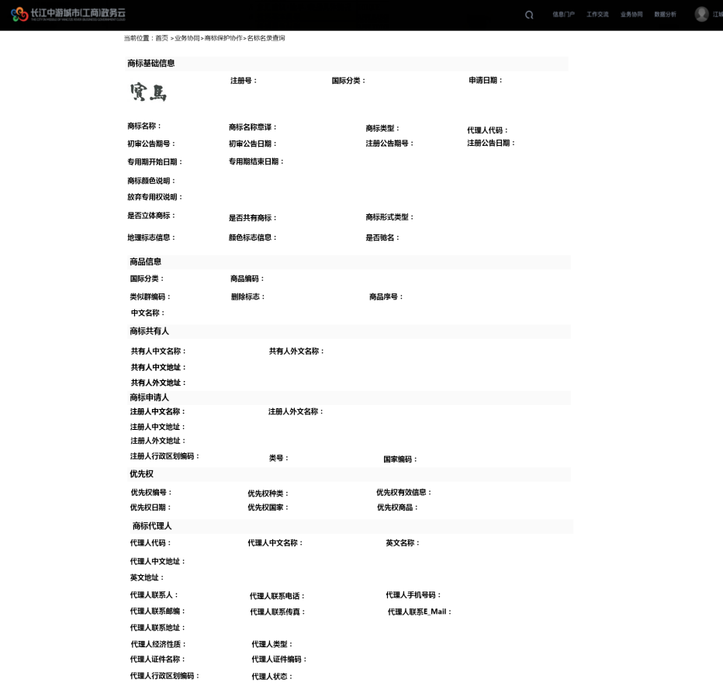

### 商标基础信息

|  |  |
| --- | --- |
| **项目** | **字段说明** |
| 商标图样 |  |
| 注册号 |  |
| 国际分类 |  |
| 申请日期 |  |
| 商标名称 |  |
| 商标名称意译 |  |
| 商标类型 |  |
| 代理人代码 |  |
| 初审公告期号 |  |
| 初审公告日期 |  |
| 注册公告期号 |  |
| 注册公告日期 |  |
| 专用期开始日期 |  |
| 专用期结束日期 |  |
| 商标颜色说明 |  |
| 放弃专用权说明 |  |
| 是否立体商标 |  |
| 是否共有商标 |  |
| 商标形式类型 |  |
| 地理标志信息 |  |
| 颜色标志信息 |  |
| 是否驰名 |  |

### 商品信息

|  |  |
| --- | --- |
| **项目** | **字段说明** |
| 注册号 |  |
| 国际分类 |  |
| 商品编码 |  |
| 类似群编码 |  |
| 删除标志 |  |
| 商品序号 |  |
| 中文名称 |  |

### 商标共有人

|  |  |
| --- | --- |
| **项目** | **字段说明** |
| 注册号 |  |
| 共有人中文名称 |  |
| 共有人中文地址 |  |
| 共有人外文名称 |  |
| 共有人外文地址 |  |

### 商标申请人

|  |  |
| --- | --- |
| **项目** | **字段说明** |
| 注册号 |  |
| 注册人中文名称 |  |
| 注册人中文地址 |  |
| 注册人外文名称 |  |
| 注册人外文地址 |  |
| 注册人行政区划编码 |  |
| 类号 |  |
| 国家编码 |  |

### 优先权

|  |  |
| --- | --- |
| **项目** | **字段说明** |
| 注册号 |  |
| 国际分类 |  |
| 优先权编号 |  |
| 优先权种类 |  |
| 优先权有效信息 |  |
| 优先权日期 |  |
| 优先权国家 |  |
| 优先权商品 |  |

### 商标代理人

|  |  |
| --- | --- |
| **项目** | **字段说明** |
| 代理人代码 |  |
| 代理人中文名称 |  |
| 英文名称 |  |
| 代理人中文地址 |  |
| 英文地址 |  |
| 代理人联系人 |  |
| 代理人联系地址 |  |
| 代理人联系邮编 |  |
| 代理人联系电话 |  |
| 代理人手机号码 |  |
| 代理人联系传真 |  |
| 代理人联系E_Mail |  |
| 代理人经济性质 |  |
| 代理人类型 |  |
| 代理人证件名称 |  |
| 代理人证件编码 |  |
| 代理人行政区划编码 |  |
| 代理人状态 |  |

## 商标监管-名标名录管理页

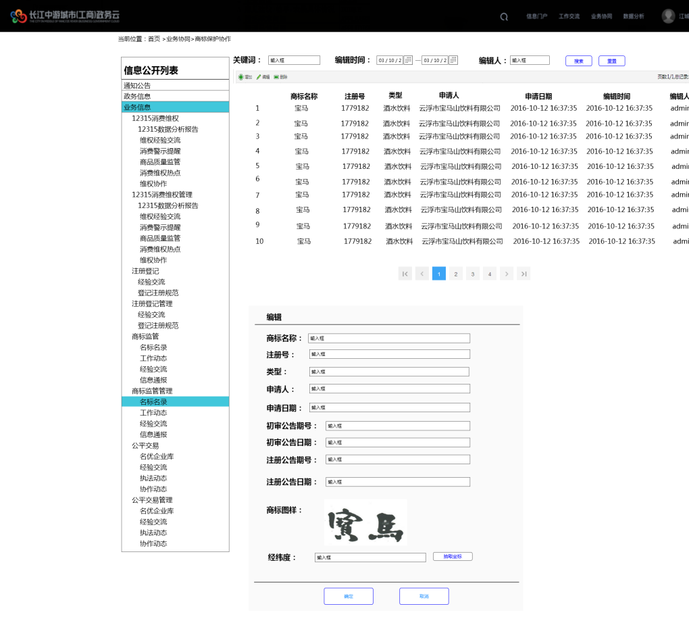

|  |  |
| --- | --- |
| **项目** | **字段说明** |
| 筛选条件 | 关键词（商标名称、注册号、类型、申请人、公共期号等）；时间；编辑人 |
| 商标名称 |  |
| 注册号 |  |
| 类型 |  |
| 申请人 |  |
| 申请日期 |  |
| 初审公告期号 |  |
| 初审公告日期 |  |
| 注册公告期号 |  |
| 注册公告日期 |  |
| 商标图样 |  |
| 经纬度 |  |
| 编辑时间 |  |
| 编辑人 |  |

## 公平交易-名优企业库列表页

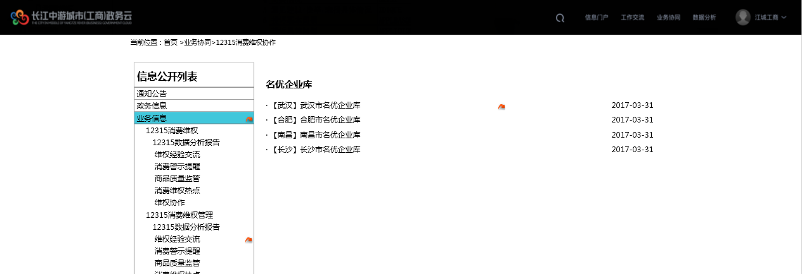

|  |  |
| --- | --- |
| **项目** | **字段说明** |
| 标题 |  |
| 发布时间 |  |

## 公平交易-名优企业库详情页

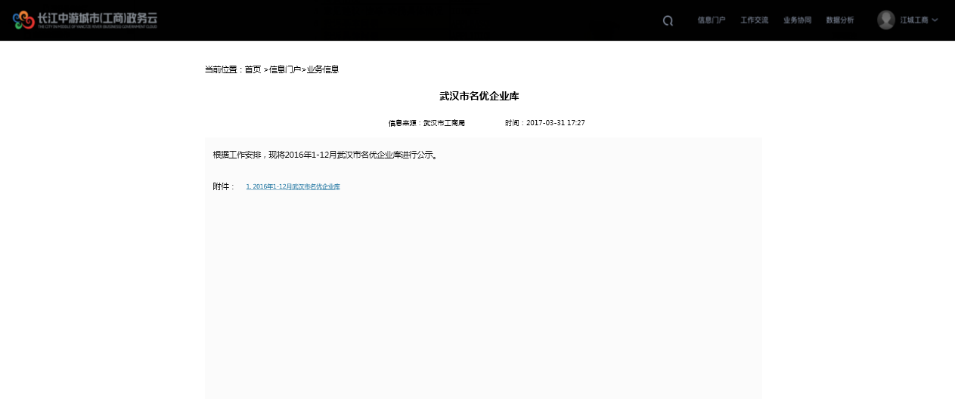

|  |  |
| --- | --- |
| 项目 | 字段说明 |
| 标题 |  |
| 信息来源 |  |
| 发布时间 |  |
| 正文 | 包括图文内容和附件 |

## 公平交易-名优企业库管理页

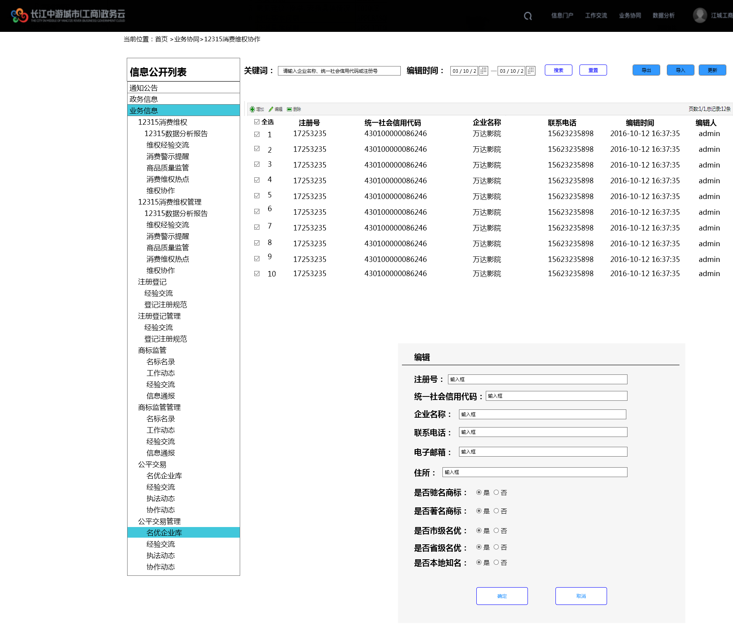

|  |  |
| --- | --- |
| **项目** | **字段说明** |
| 筛选条件 | 关键词（企业名称、注册号、统一社会信用代码、住所等）；时间； |
| 企业名称 |  |
| 注册号 |  |
| 统一社会信用代码 |  |
| 联系电话 |  |
| 电子邮箱 |  |
| 住所 |  |
| 是否驰名商标 |  |
| 是否著名商标 |  |
| 是否市级名优 |  |
| 是否省级名优 |  |
| 经纬度 |  |
| 编辑时间 |  |
| 编辑人 |  |

**操作**

* 导入：导入，并更新数据库信息。
* 导出：excel格式下载选中的数据
* 更新：更新当前数据到名优企业库详情页附件信息

## 市场监管协作

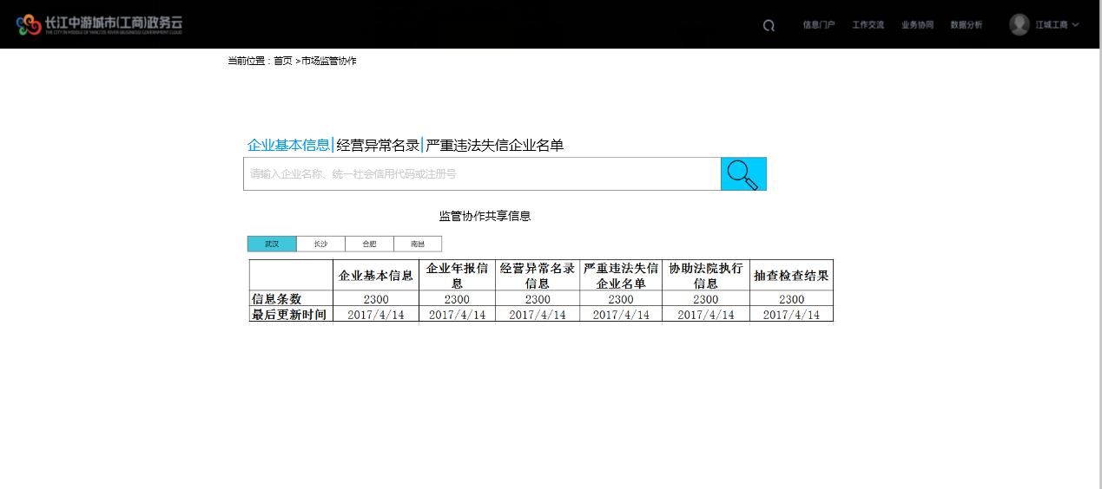

用户可以选择企业基本信息、经营异常名录、严重违法失信企业名单筛选类别，进行关键词搜索，用户输入企业名称、注册号或者统一社会信用代码，点击搜索，可跳转至搜索结果页。

### 搜索结果页

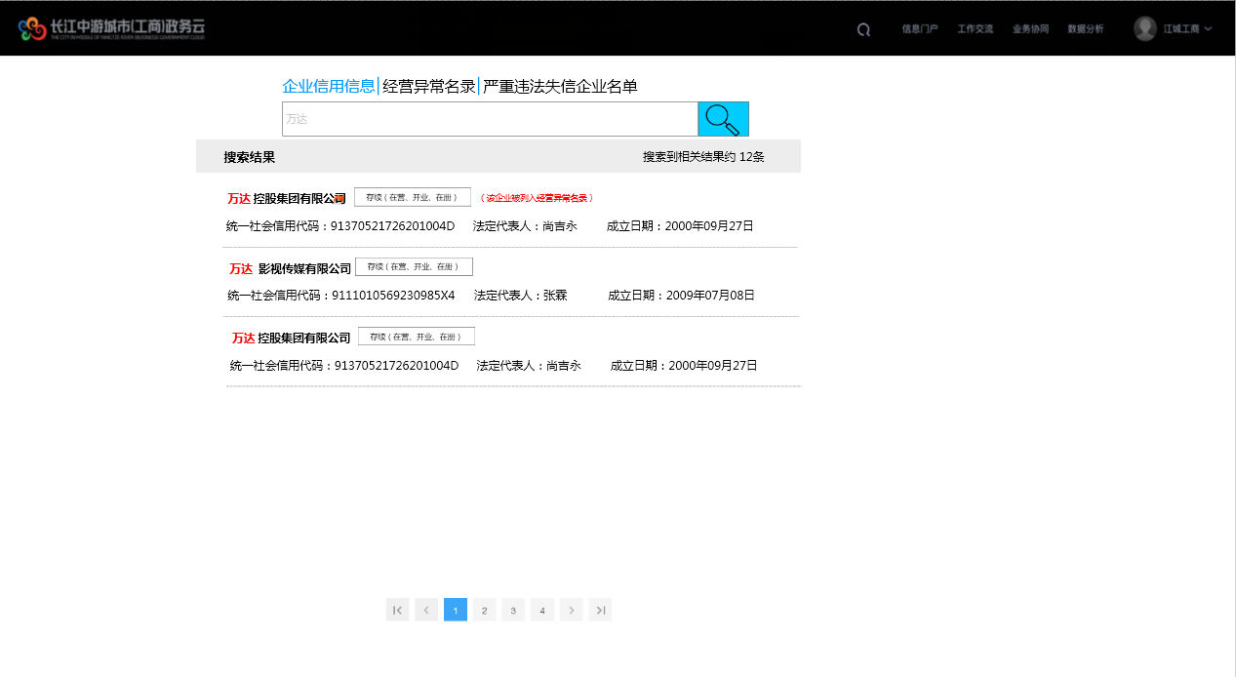

根据搜索的关键词进行搜索结果的列表区展示，包括企业名称、公司状态、统一社会信用代码、法定代表人、成立日期。

操作

用户可以点击搜索结果，进入企业详细页查看企业具体信息；也可以点击搜索框重新输入搜索。

### 企业详细页

企业详细页包括企业基本信息、企业年报、抽查检查、列入经营异常名录信息、列入严重违法失信企业名单（黑名单）共五个tab，默认基本信息tab展示。用户点击跳转到企业信用网进行展示。

### 企业基本信息

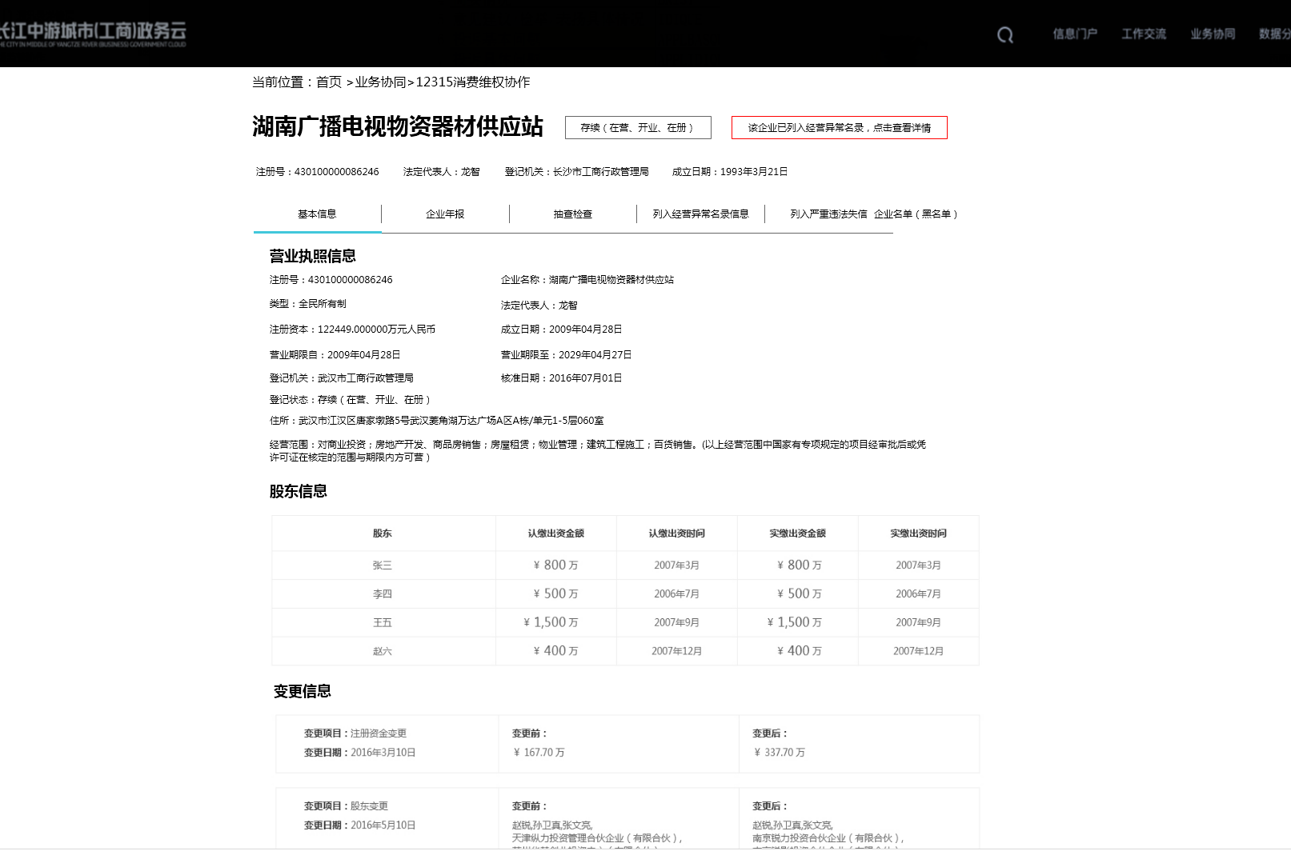

企业基本信息包括企业存续状态、营业执照信息、股东信息、以及变更信息。根据数据库的信息进行前台展示即可。

# 业务协同

## 注册登记协作

注册登记协作页提供对库内已登记企业查询详情的功能。

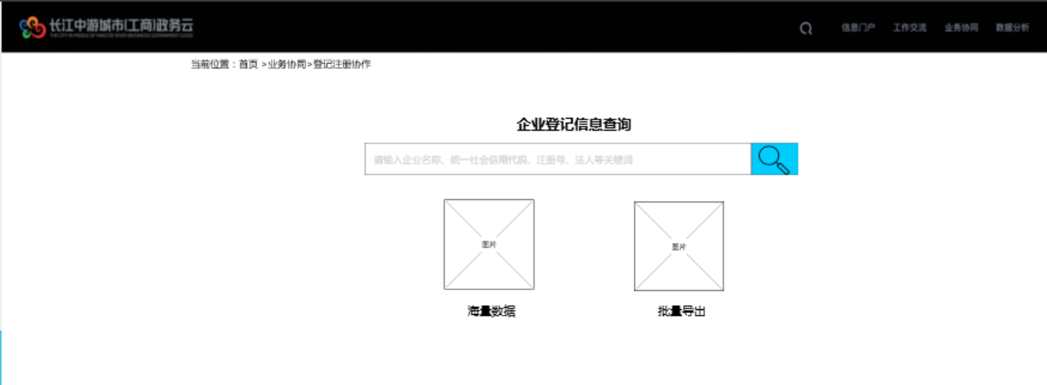

输入企业登记信息字段（如企业名称/信用代码/注册号/法人等）可查询。不输入关键字直接点击查询可按注册时间倒序跳转展示结果列表页。

**企业登记信息查询结果页面**

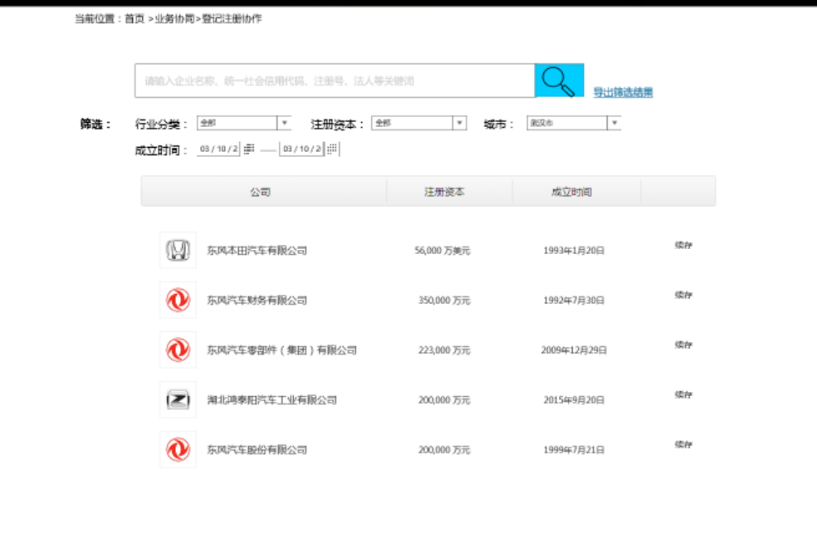

该页面展示查询结果列表，提供筛选功能，按照行业/注册资本/城市/时间进行筛选（行业门类按照表《企业基本信息》行业门类 INDUSTRYPHY VARCHAR2(64) CA05 DA036

中的分类法）

点击导出筛选结果，可将搜索结果按表《企业基本信息》的字段导出成EXCEL文档。

## 12315消费维权协作

12315消费维权协作平台通过政务云平台实现四省会城市消费维权协作功能，具体协作流程如下：

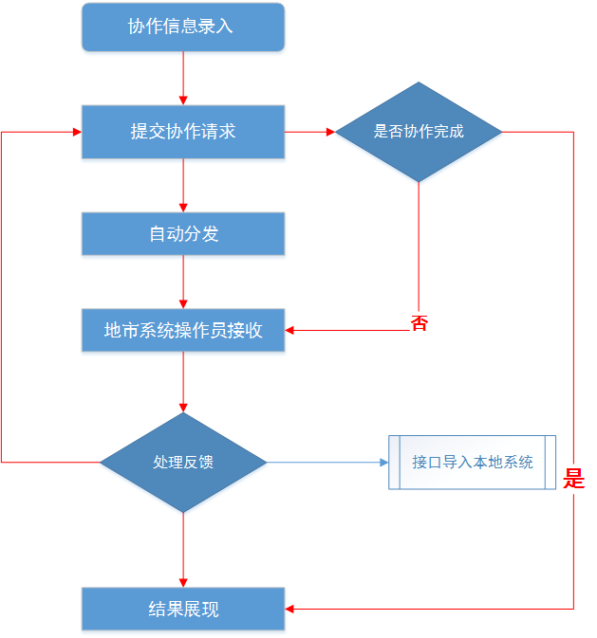

四城市工商部门在接到涉及对方城市的消费投诉时，通过该系统将投诉分转到对方城市的市工商局12315指挥中心。对方城市12315指挥中心按照自己的投诉流程处理，并将处理结果通过该系统回告对方。

具体字段如下：

|  |  |  |  |
| --- | --- | --- | --- |
| **信息分类** | **数据项** | **编辑方式** | **总局标准编码** |
| 投诉/举报方信息 | 姓名/名称 | 输入（必填） |  |
|  | 性别 | 选择 | CB17 |
|  | 人员身份 | 选择 | CH10 |
|  | 联系电话 | 输入（必填） |  |
|  | 联系地址 | 输入 |  |
|  | 工作单位 | 输入 |  |
|  | 证件类型 | 选择 | CB16 |
|  | 证件号码 | 输入 |  |
|  | | | |
| 涉及主体信息 | 姓名/名称 | 输入（必填） |  |
|  | 联系电话 | 输入（必填） |  |
|  | 地址 | 输入 |  |
|  | 所在行业类别 | 选择 | CH15 |
|  | **市场主体类型** | 选择 | CA16 |
|  | | | |
| 涉及客体信息 | 商品(服务)名称 | 输入（必填） |  |
|  | 品牌名称 | 选择（必填） | CH60 |
|  | 型号规格 | 输入 |  |
|  | 计量单位 | 选择 | CB05 |
|  | 数量 | 输入 |  |
|  | 消费金额 | 输入 |  |
|  | 商品进口标志 | 选择 | EX11商品进口标志，1-进口，2-国产，3-无法查清 |
|  | 销售方式 | 选择 | CH58 |
|  | | | |
| 登记信息 | **登记编号** | 输入（必填） |  |
|  | 登记时间 | 默认 |  |
|  | 登记人员 | 默认 |  |
|  | 登记人员联系电话 | 默认（可修改） |  |
|  | 事发地 | 输入（必填） |  |
|  | 事发时间 | 输入（必填） |  |
|  | 消费时间 | 输入 |  |
|  | 投诉基本问题 | 选择 | CH27 |
|  | 投诉具体问题 | 输入 |  |
|  | 举报基本问题 | 选择 | CE02 |
|  | 举报具体问题 | 输入 |  |
|  | 相关附件 | 可上传多个 |  |
|  | | | |
| 调解信息 | 调解结果 | 选择 | CH51 |
|  | 调解结束日期 | 输入 |  |
|  | 侵权类型 | 选择 | CH52 |
|  | 未履行义务 | 选择 | CH53 |
|  | 是否欺诈 | 选择 | 1-是2-否 |
|  | 行政调解文书号 | 输入 |  |
|  | 争议金额 | 输入 |  |
|  | 挽回经济损失 | 输入 |  |
|  | 精神赔偿金额 | 输入 |  |
|  | 加倍赔偿金额 | 输入 |  |
|  | | | |
| 投诉/举报反馈 | 受理申诉类型 | 选择 | CH40 |
|  | 受理举报类型 | 选择 | CH59 |
|  | 办理部门 | 输入 |  |
|  | 经办人 | 输入 |  |
|  | 经办人联系电话 | 输入 |  |
|  | 反馈内容 | 输入 |  |
|  | 相关附件 | 可上传多个 |  |

## 协助信息录入页

该页面用于录入投诉/举报信息，分四大类：投诉/举报方信息；涉及主体信息；涉及客体信息；登记信息。填写信息后可提交也可不提交仅保存。必填项未填不能提交，弹窗提示。

点击左侧导航栏可进入协助信息列表页。

**协助信息列表页**

该页面用于展示协助信息列表，分为：我来协作（用于接受外局发来的协助信息）和需要协作（用于展示我局发出的协作信息）。

可对已经发出的协作做全文检索，可按时间段对已发出的协作做检索，可按协作的不同状态做筛选，状态分为三种：未接收；待处理；已处理（未接收指的是协作信息已发送，但对方未查阅）

**我来协作页**

点击协作列表中的某一条协作，即可进入对应状态的协作详情页面，详情页面展示全部字段（见上表）。如对待处理状态的信息，可点击反馈按钮进入“待处理”详情页面，并填写调节信息和反馈信息。

|  |  |  |  |  |
| --- | --- | --- | --- | --- |
| 状态 | 说明 | 操作 | 点击跳转 | 备注 |
| 未接收 | 未点击查看的信息 | 点击查看详情 | 待处理页 | 粗体标注 |
| 待处理 | 点击查看未处理 | 反馈 | 待处理页 | 可退回，退回原因在反馈信息内容里填写 |
| 已处理 | 我已反馈的信息 | 点击查看详情 | 已处理页 |  |
| 已退回 | 我退回的信息 | 点击查看详情 | 已处理页 |  |

**需要协作页**

|  |  |  |  |  |
| --- | --- | --- | --- | --- |
| 状态 | 说明 | 操作 | 点击跳转 | 备注 |
| 已保存 | 未提交的协作 | 修改/删除 | 信息录入页/弹窗 |  |
| 待接收 | 对方未点击查看 | 撤回 | 弹窗 | 撤回后信息将变更为已保存状态 |
| 等待反馈 | 对方点击查看未处理 | 点击查看详情 | 等待反馈页 |  |
| 已处理 | 对方已反馈的信息 | 查看反馈 | 已处理页 |  |
| 已退回 | 对方退回的信息 | 点击查看详情可修改 | 待处理页 |  |

## 商标保护协作

## 公平交易执法协作

商标保护协作与公平交易执法与12315流程相同，字段不同

详细字段如下：

# **商标侵权举报协作表单数据项**

说明：在接到涉及对方城市的商标侵权举报时，通过该系统将举报线索转到对方城市商标监管部门；

|  |  |  |  |
| --- | --- | --- | --- |
| **信息分类** | **数据项** | **编辑方式** | **总局标准编码** |
| 举报方信息 | 姓名/名称 | 输入（必填） |  |
|  | 性别 | 选择 | CB17 |
|  | 人员身份 | 选择 | CH10 |
|  | 联系电话 | 输入（必填） |  |
|  | 联系地址 | 输入 |  |
|  | 工作单位 | 输入 |  |
|  | 证件类型 | 选择 | CB16 |
|  | 证件号码 | 输入 |  |
|  | | | |
| 涉及主体信息 | 姓名/名称 | 输入（必填） |  |
|  | 联系电话 | 输入（必填） |  |
|  | 地址 | 输入 |  |
|  | 所在行业类别 | 选择 | CH15 |
|  | **市场主体类型** | 选择 | CA16 |
|  | | | |
| 涉及客体信息 | 商品(服务)名称 | 输入（必填） |  |
|  | 品牌名称 | 选择（必填） | CH60 |
|  | 型号规格 | 输入 |  |
|  | 计量单位 | 选择 | CB05 |
|  | 数量 | 输入 |  |
|  | 消费金额 | 输入 |  |
|  | 商品进口标志 | 选择 | EX11商品进口标志，1-进口，2-国产，3-无法查清 |
|  | 销售方式 | 选择 | CH58 |
|  | | | |
| 登记信息 | **登记编号** | 输入（必填） |  |
|  | 登记时间 | 默认 |  |
|  | 登记人员 | 默认 |  |
|  | 登记人员联系电话 | 默认（可修改） |  |
|  | 事发地 | 输入（必填） |  |
|  | 事发时间 | 输入（必填） |  |
|  | 消费时间 | 输入 |  |
|  | 举报基本问题 | 选择 | CE02 |
|  | 举报具体问题 | 输入 |  |
|  | 相关附件 | 可上传多个 |  |
|  | | | |
| 调解信息 | 调解结果 | 选择 | CH51 |
|  | 调解结束日期 | 输入 |  |
|  | 侵权类型 | 选择 | CH52 |
|  | 未履行义务 | 选择 | CH53 |
|  | 是否欺诈 | 选择 | 1-是2-否 |
|  | 行政调解文书号 | 输入 |  |
|  | 争议金额 | 输入 |  |
|  | 挽回经济损失 | 输入 |  |
|  | 精神赔偿金额 | 输入 |  |
|  | 加倍赔偿金额 | 输入 |  |
|  | | | |
| 举报反馈 | 受理举报类型 | 选择 | CH59 |
|  | 办理部门 | 输入 |  |
|  | 经办人 | 输入 |  |
|  | 经办人联系电话 | 输入 |  |
|  | 反馈内容 | 输入 |  |
|  | 相关附件 | 可上传多个 |  |

## 公平交易执法协作—线索转办

对发生在区域内的的假冒伪劣、侵犯知识产权等违法行为，权利人所在地的工商部门通过该系统向案发地发出协办信息，案发地的工商部门通过该系统接到协办信息后，及时分流、转办并督促承办机构依法、及时、公正处理，并及时通过该系统反馈调查处理结果。

|  |  |  |  |
| --- | --- | --- | --- |
| **信息分类** | **数据项** | **编辑方式** | **总局标准编码** |
| 线索信息 | 线索编号 | 输入（必填） |  |
|  | 线索名称 | 输入 |  |
|  | 线索来源 | 选择 | CE03 |
|  | 线索内容 | 输入 |  |
|  | 相关附件 | 可上传多个 |  |
|  | 登记人 | 默认（必填） |  |
|  | 联系电话 | 默认 (可修改) |  |
|  | | | |
|  | | | |
| 反馈信息 | 办理部门 | 输入 |  |
|  | 经办人 | 输入 |  |
|  | 经办人联系电话 | 输入 |  |
|  | 反馈内容 | 输入（必填） |  |
|  | 反馈附件 | 可上传多个 |  |

## 公平交易执法协作—案件协办

对发生在区域内的的假冒伪劣、侵犯知识产权等违法行为，权利人所在地的工商部门通过该系统向案发地发出协办信息，案发地的工商部门通过该系统接到协办信息后，及时分流、转办并督促承办机构依法、及时、公正处理，并及时通过该系统反馈调查处理结果。

|  |  |  |  |
| --- | --- | --- | --- |
| **信息分类** | **数据项** | **编辑方式** | **总局标准编码** |
| 当事人信息（个人） | 姓名 | 输入 |  |
|  | 身份证号码 | 输入 |  |
|  | 联系电话 | 输入 |  |
|  | 邮政编码 | 输入 |  |
|  | 地址 | 输入 |  |
|  | | | |
| 当事人信息（单位） | 名称 | 输入 |  |
|  | 证照编号 | 输入 |  |
|  | 法定代表人(负责人) | 输入 |  |
|  | 联系电话 | 输入 |  |
|  | 邮政编码 | 输入 |  |
|  | 住所 | 输入 |  |
|  | | | |
| 案件信息 | 案件编号 | 输入 |  |
|  | 案件名称 | 输入 |  |
|  | 案发地所在行政区划 | 选择 | CA01 |
|  | 案发地 | 输入 |  |
|  | 案件来源 | 选择 | CE03 |
|  | 案源登记时间 | 输入 |  |
|  | 案由 | 输入 |  |
|  | 案值 | 输入 |  |
|  | 相关附件 | 可上传多个 |  |
|  | | | |
| 反馈信息 | 办理部门 | 输入 |  |
|  | 经办人 | 输入 |  |
|  | 经办人联系电话 | 输入 |  |
|  | 反馈内容 | 输入（必填） |  |
|  | 反馈附件 | 可上传多个 |  |

# 工作交流

## 知识云

知识云包括：公报公告；法律法规；机构设置与职责；领导成员；办事规程；导航服务

；办事指南。基本功能：列表展示；详情展示；搜索；时间筛选。管理页（有权限的账号才能看到）提供增删改查；置顶/取消置顶功能（只允许一条信息置顶）

## 视频会议

留一个跳转到联通页面。

## 在线沟通

短消息功能，跳转到发送消息页

# 个人中心

## 我的消息

包括个人消息；工作提醒；系统消息

## 通讯录

用于展示后台管理员录入的用户信息。

# 登录页

对管理员录入的用户手机号进行信息匹配，匹配到手机号的用户采取手机验证码登录（需先通过图形验证码），未匹配到的用户弹窗提示。